

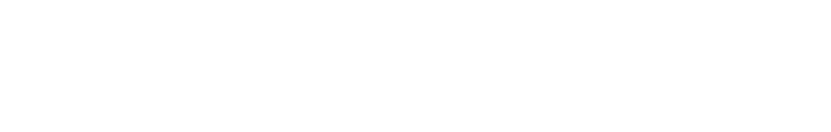

**ESTADO DE SANTA CATARINA**

**MUNICÍPIO DE ILHOTA**

PROCESSO SELETIVO Nº 007/2023

**RESULTADO PRELIMINAR**

O Município de Ilhota, Estado de Santa Catarina, representado pelo Senhor ERICO DE OLIVEIRA, Prefeito Municipal, no uso de suas atribuições legais, faz publicar o resultado final e homologação do processo, sem interposição de recursos, conforme segue:

|  |
| --- |
| **AUXILIAR DE CONSULTÓRIO DENTÁRIO** |

|  |  |  |  |
| --- | --- | --- | --- |
| **Colocação** | **Número de Inscrição** | **Candidato** | **Nota** |
| 1º | 17 | Elle Wilma Coelho Souza | 2,0 |

|  |
| --- |
| **FARMACÊUTICO** |

|  |  |  |  |
| --- | --- | --- | --- |
| **Colocação** | **Número de Inscrição** | **Candidato** | **Nota** |
| 1º | 16 | Dilce Antonia Nascimento Taveira | 85 |
| 2º | 02 | Luciana Theodoro Jacques | 21 |
| 3º | 04 | Patrick Fernando Palheta Carneiro | 6,5 |
| 4º | 09 | Edvaldo Eduardo dos Santos Filho | 1,5 |
| 5º | 06 | Ana Claudia Kinoshita Cândido | 1,5 |
| 6º | 05 | Fatima Regina da Silva Gonet | 1,5 |
| 7º | 07 | Jessica Almeida Santos | 1,5 |
| 8º | 15 | Ana Paula Junkes de França | 1,0 |
| 9º | 12 | Luana Gomes Rieger | 1,0 |
| 10º | 13 | Andriele Seara Braga dos Santos | 1,0 |
| 11º | 14 | Lucas Francelino de Araújo | 1,0 |
| 12º | 10 | Otaviano de Castro Rifa | 1,0 |

|  |
| --- |
| **FONOAUDIÓLOGO** |

|  |  |  |  |
| --- | --- | --- | --- |
| **Colocação** | **Número de Inscrição** | **Candidato** | **Nota** |
| 1º | 01 | Marcelo Jacob Junior | 1,0 |

|  |
| --- |
| **MÉDICO PEDIATRA** |

|  |  |  |  |
| --- | --- | --- | --- |
| **Colocação** | **Número de Inscrição** | **Candidato** | **Nota** |
| 1º | 08 | Fábio Augusto Gesser Cardoso | 29,5 |
| 2º | 03 | Gabriela Mantovani Pazian | 1,5 |

Ilhota - SC, 24 de março de 2023.

ERICO DE OLIVEIRA

Prefeito Municipal

Rua Dr Leoberto Leal, 160 Centro CEP: 88.320-000

CNPJ: 83.102.301/0001-53 Telefone: (47) 3343-8800